Programas de Avaliação e Acompanhamento
Para a Saúde do Seu Bebê
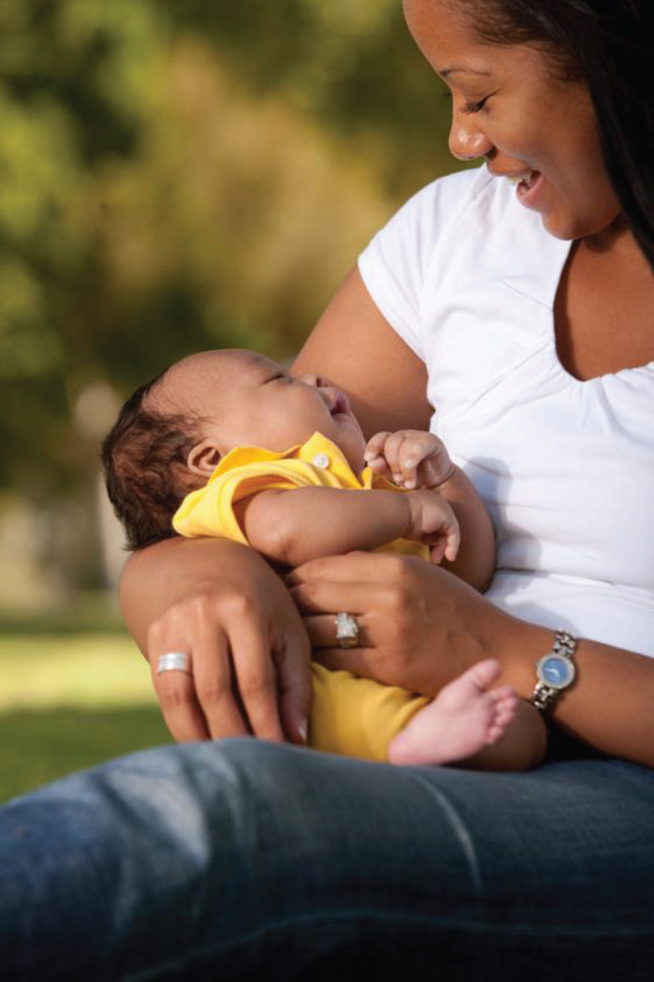
Massachusetts Department of Public Health

Informação Geral

Este folheto descreve três programas criados para melhorar a saúde de bebês e crianças pequenas em Massachusetts.

- O New England Newborn Screening Program conduz exames de rastreio em recém-nascidos para detectar problemas de saúde graves.

- O Universal Newborn Hearing Screening Program conduz exames para detectar deficiência auditiva em recém-nascidos.

- O Massachusetts Birth Defects Monitoring Program compila dados sobre defeitos congênitos a partir de informação de profissionais de saúde.

As informações recolhidas nesses programas são requeridas por lei e estão protegidas pelos regulamentos e leis de sigilo de Massachusetts.

Esses programas estão disponíveis a todas as famílias de Massachusetts.

A realização da triagem e do acompanhamento de bebês recém-nascidos pode detectar problemas cedo e portanto oferecer às crianças e famílias ajuda para encontrar a informação, apoio e atenção que precisam.
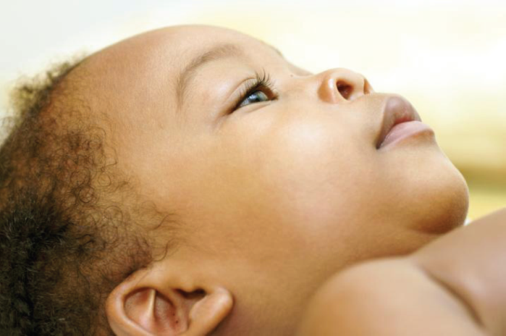
“Estamos imensamente gratos ao programa de triagem auditiva por ter dado ao Henry
essa vantagem inicial.”

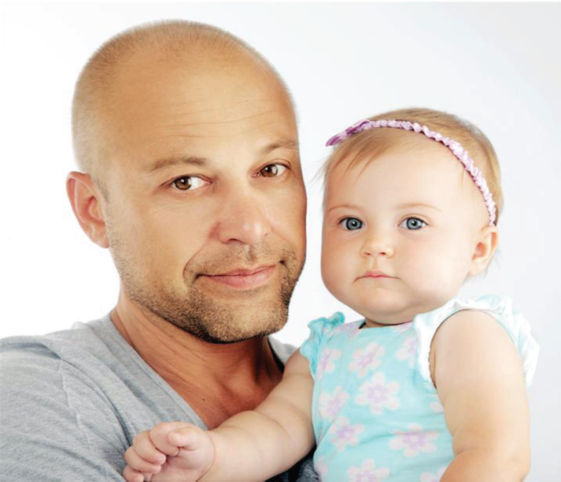
“Todos os dias, nos sentimos gratos por Sophia ter nascido num estado que faz o rastreio para esse problema de saúde extremamente raro.”

New England Newborn Screening Program
Este programa avalia todos os bebês nascidos em Massachusetts para detectar muitos problemas de saúde, como a fibrose cística, que são sérios mas têm tratamento. É importante realizar a triagem de todos os recém-nascidos porque esses problemas muitas vezes não são óbvios.
O exame, que precisa de apenas algumas gotas de sangue do calcanhar do bebê, se faz no hospital logo após o nascimento.
O médico do seu bebê irá ligar para você de imediato se o exame de sangue mostrar sinais de algum desse problemas. O médico pode ajudá-lo a obter mais exames e tratamento, se for necessário.

A História de uma Família
Há cerca de dois anos meu marido e eu tivemos a felicidade de receber a Sophia, a menina mais linda do mundo. Nem demos importância ao teste do pezinho que fizeram nela antes de sairmos do hospital. Três dias depois, recebemos o telefonema que salvou a vida da nossa filha.
A triagem neonatal detectou uma condição rara que afeta 1 em cada 85.000 bebês. Todos os dias, nos sentimos gratos por Sophia ter nascido num estado que faz o rastreio para esse problema de saúde extremamente raro.
Sem o teste do pezinho, Sophia provavelmente teria entrado em coma na primeira semana de vida. No entanto, porque ela foi diagnosticada bem cedo, podemos iniciar o tratamento imediatamente, e ela é hoje uma criança saudável e feliz!
Universal Newborn Hearing Screening Program
Os bebês nascidos em Massachusetts são submetidos a um exame para verificar a sua audição após o nascimento. Uma máquina especial mostra se o seu bebê reage a sons. O exame é simples e não dói. Você receberá os resultados antes do bebê sair do hospital. Se o resultado mostrar que o seu bebê pode ter uma deficiência auditiva, ele ou ela vai precisar de se submeter a mais exames.
Este programa pode ajudá-lo a marcar consultas para esses exames adicionais e encaminhá-lo a outros serviços. O programa também fornece:
- Apoio familiar
- Educação familiar
- Informação e encaminhamento para programas úteis

A História de uma Família
Quando o nosso filho Henry nasceu com uma deficiência auditiva de grau entre severo e profundo, a nossa família não soube o que fazer.
Felizmente, o rastreio auditivo nos ajudou a obter um diagnóstico precoce, o que deu início a uma série de serviços que têm tido um enorme impacto no desenvolvimento saudável do Henry.
Ele foi inscrito no Early Intervention Program (programa de intervenção desde o nascimento até aos 3 anos de vida), recebeu aparelhos auditivos e nos encaminharam para especialistas, incluindo um professor de deficientes auditivos. Ele agora está se desenvolvendo bem, e por isso estamos imensamente gratos ao programa de triagem auditiva por ter dado ao Henry essa vantagem inicial!

Birth Defects Monitoring Program
Este programa recolhe informações sobre defeitos congênitos, como defeitos no coração, e os acompanha ao longo do tempo. As informações sobre defeitos congênitos detectados durante a gravidez e em crianças de até 3 anos de idade são recolhidas a através de hospitais e médicos.
Esse programa (cuja sigla em inglês é BDMP), ao contrário dos dois programas de rastreio, não oferece serviços a crianças individualmente. Em vez disso, o estado de Massachusetts recolhe essa informação para:
- Monitorar os casos de defeitos congênitos no estado
- Identificar os serviços que as crianças com defeitos congênitos podem precisar
- Informar a população sobre defeitos congênitos
- Fornecer dados úteis para pesquisas de defeitos congênitos

Mesmo Uma Única Criança Pode Alertar o BDMP Sobre Algo Importante
Através deste programa tomamos conhecimento de uma criança com defeitos congênitos cuja mãe tinha tomado um medicamento específico durante a gravidez. Esse medicamento às vezes é utilizado por pessoas com transplantes de órgãos ou certas condições auto-imunes.
Os defeitos congênitos dessa criança eram semelhantes aos de várias outras crianças descritas em revistas médicas cujas mães foram expostas ao mesmo medicamento. Essa criança nos ajudou a fazer uma ligação importante entre um medicamento específico e certos defeitos congênitos. Isso irá informar outras famílias e seus provedores de serviços de saúde.

Mais informação disponível em:
New England Newborn Screening Program
University of Massachusetts Medical School
Telephone: 617-983-6300
www.umassmed.edu/NBS/index.aspx

Massachusetts Universal Newborn Hearing Screening Program
Telephone: 800-882-1435
TTY: 617-624-5992
www.mass.gov/dph/newbornhearingscreening

Massachusetts Birth Defects Monitoring Program
Toll Free: 888-302-2101
Telephone: 617-624-5510
www.mass.gov/dph/birthdefects
